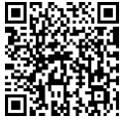 **учреждение образования**

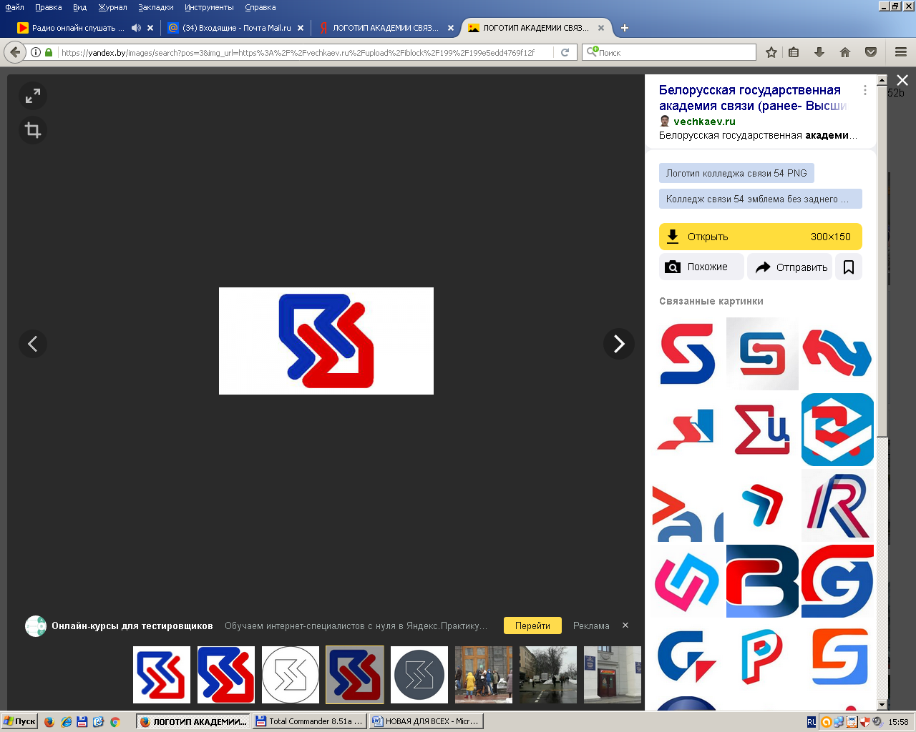**БЕЛОРУССКАЯ ГОСУДАРСТВЕННАЯ АКАДЕМИЯ СВЯЗИ**

***ВЫСШЕЕ ОБРАЗОВАНИЕ I СТУПЕНЬ***

**1-26 02 03 МАРКЕТИНГ**

***квалификация: Маркетолог-экономист***



***Современная и актуальная специальность, направленная на изучение совокупности процессов создания, продвижения и предоставления ценностей продукта (услуги) покупателям***

наш сайт:**http://bsac.by**

***Выпускникам по данной специальности предоставлена возможность выбора сферы деятельности:***

* ***предприятия связи и их структурные подразделения***
* ***промышленные предприятия, нуждающиеся в специалистах, разбирающихся в маркетинге***
* ***торговые компании***
* ***рекламные агентства***

***ЖДЕМ ВАС! ПРИЕМНАЯ КОМИССИЯ +375 17 379 41 14, г. Минск, ул. П.Бровки, 14***